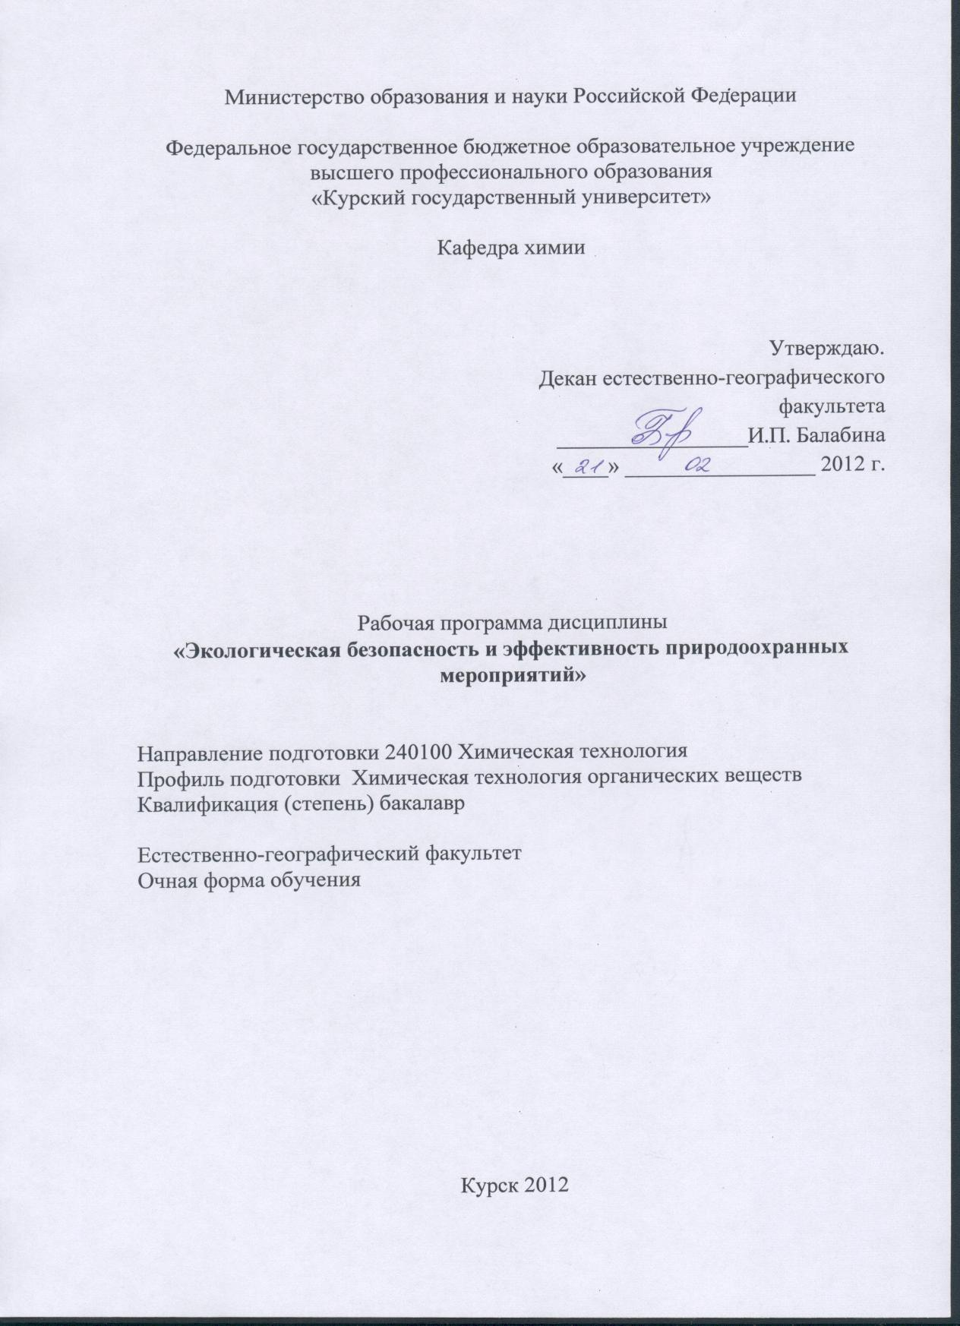

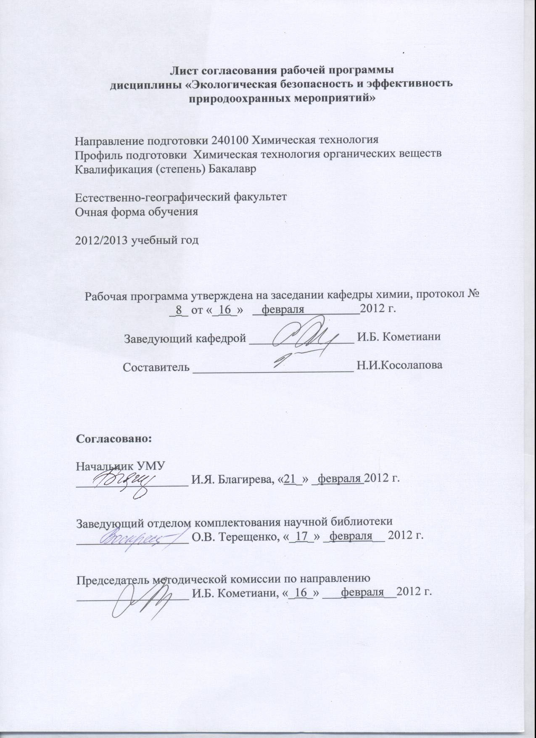

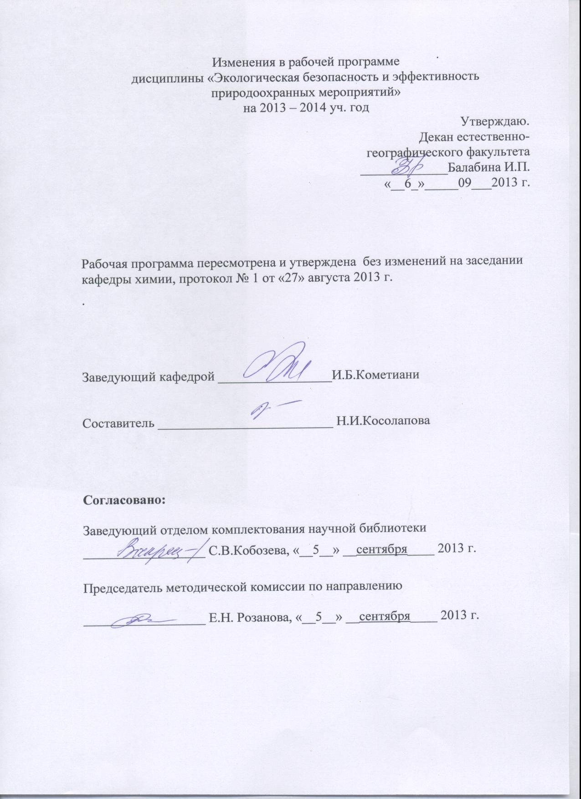

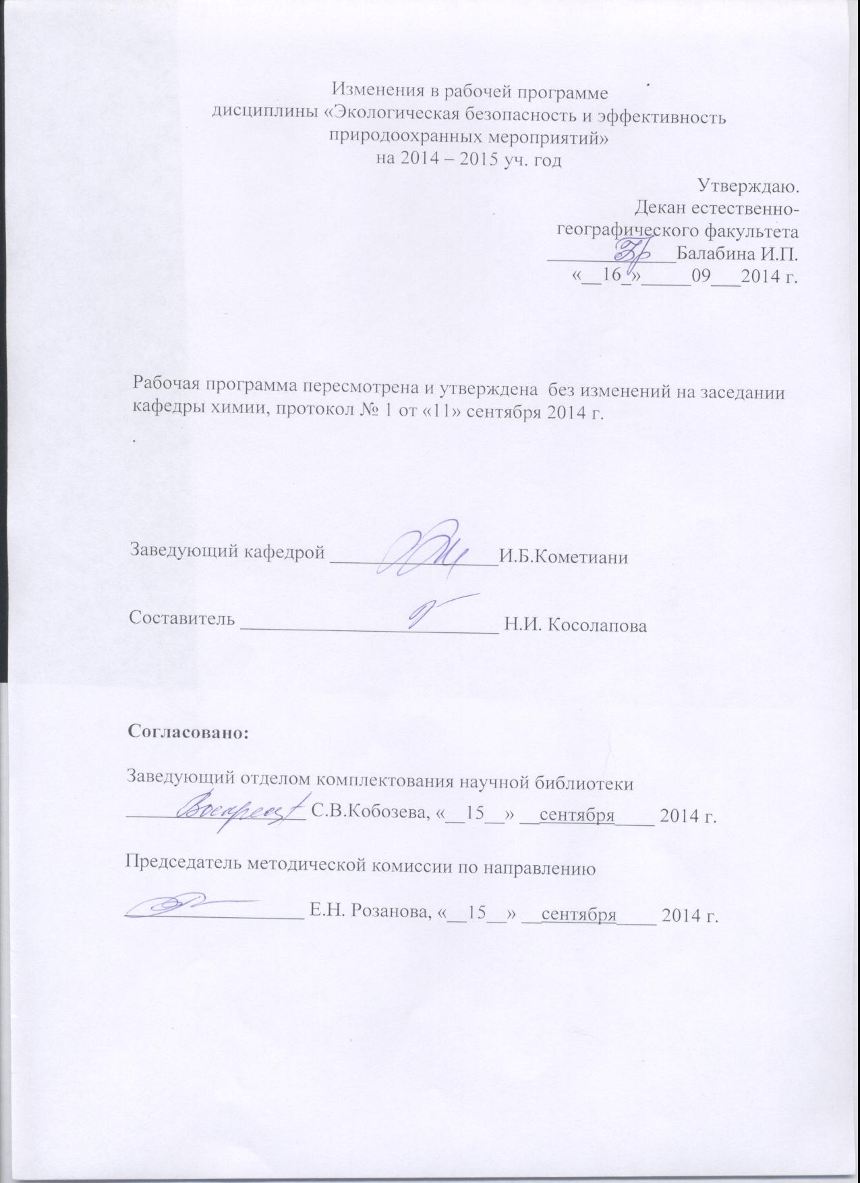

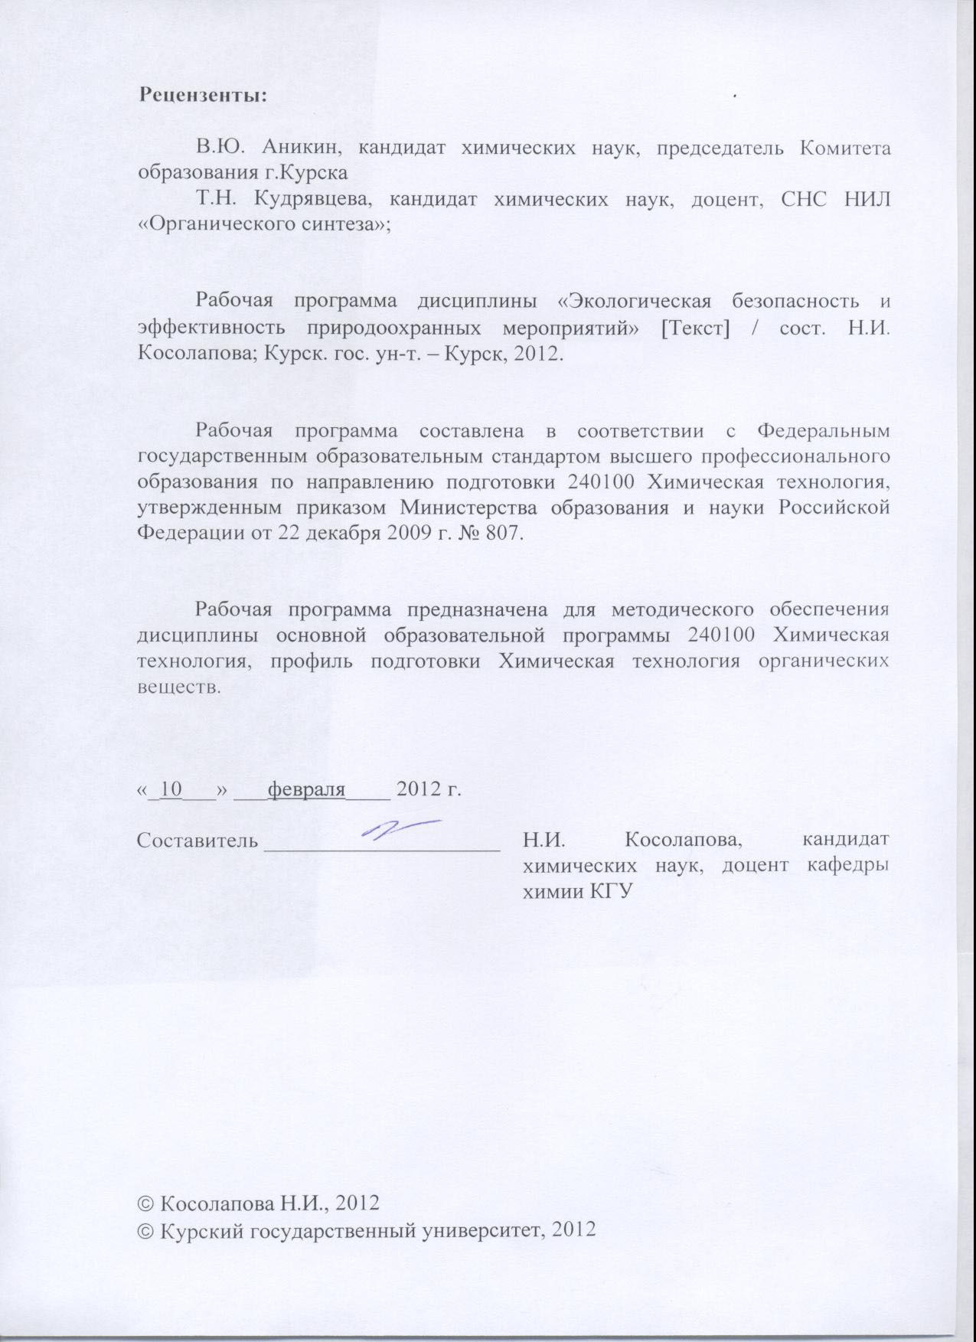

Пояснительная записка

- Место дисциплины в структуре основной образовательной программы, в модульной структуре ООП
Дисциплина «Экологическая безопасность и эффективность природоохранных мероприятий» включена в число дисциплин по выбору математического и естественнонаучного цикла основной образовательной программы.
«Экологическая безопасность и эффективность природоохранных мероприятий» представляет собой комплексную дисциплину, базирующуюся на знаниях, умениях и навыках полученных при изучении аналитической, физической, неорганической, органической химии, безопасности жизнедеятельности. Дисциплина является основой для решения конкретных профессиональных задач.
Общая трудоемкость дисциплины 3 зачетные единицы (108 академических часов).
2. Цель и задачи изучения дисциплины
Преподавание курса ставит своей целью раскрытие обучающимся основ экологической безопасности, рассмотрение химических аспектов их составляющих для обеспечения формирования профессиональных навыков.
Задачи курса
-формирование системы знаний о целях, задачах и механизмах обеспечения безопасности территорий и проживающего на них населения, а также повышения защищенности важных и потенциально опасных объектов от угроз техногенного и природного характера;
-рассмотрение правил и способов осуществления производственно-экологического контроля, особенностей нормирования загрязняющих веществ в окружающей среде, способов минимизации негативных влияний на состояние окружающей природной среды.
3. Требования к входным знаниям, умениям, компетенциям
Приступая к освоению дисциплины, обучающийся должен:
- знать основы неорганической, органической, аналитической химии;
- уметь работать в химической лаборатории и пользоваться лабораторным оборудованием;
- владеть основными методами химического анализа и методикой работы с научной и учебной литературой.
4. Ожидаемые результаты образования и компетенции по завершении освоения учебной дисциплины
В результате изучения дисциплины обучающийся должен продемонстрировать следующие образовательные результаты:

№ п/п | Формируемые компетенции |  | Образовательные результаты
№ п/п | индекс | компетенция | индексы
№ п/п | индекс | компетенция | З | У | В
1 | ПК-6 | Владеть основными методами защиты производственного персонала и населения от возможных последствий аварий, катастроф, стихийных бедствий | З-  1,3-5 | У-  1,2 | В-  1-3
2 | ПК-11 | Обосновывать принятие конкретного технического решения при разработке технологических процессов; выбирать технические средства и технологии с учетом экологических последствий их применения | З-1-7 | У-1,2 | В-  1-3
3 | ПК-12 | Использовать правила техники безопасности, производственной санитарии, пожарной безопасности и норм охраны труда; измерять и оценивать параметры производственного микроклимата, уровня запыленности и загазованности, шума и вибрации, освещенности рабочих мест | З-  1-7 | У-  1,2 | В-  1-3

Расшифровка индексов:
-знать
- основные понятия изучаемой дисциплины, (З-1)
- правила и способы осуществления производственно-экологического контроля, (З-2)
- особенности нормирования загрязняющих веществ в окружающей среде, (З-3)
- способы минимизации негативных влияний на состояние окружающей природной среды, (З-4)
- элементы системы экологических стандартов и нормативов, (З-5)
- метрологическое обеспечение мероприятий по охране окружающей среды, (З-6)
- порядок проведения экологического мониторинга. (З-7)
-уметь:
-осуществлять целенаправленный тематический поиск и анализ научной и научно- методической литературы (У-1)
- применять полученные знания для решения задач в области предупреждения угрозы вреда от хозяйственной или иной деятельности, в том числе для принятия управленческих решений. (У-2)
-владеть:
- навыками работы с нормативными документами, (В-1)
- навыками проведения химического эксперимента, (В-2)
- способами статистической обработки различных данных. (В-3)
6. Основные образовательные технологии
В процессе изучения дисциплины используются как традиционные так и инновационные технологии, активные и интерактивные формы и методы обучения: объяснительно - иллюстративное обучение с элементами проблемного изложения, технология организации самостоятельной работы, лекции, лабораторные занятия, контрольная работа, консультация, кейс-метод (разбор конкретных ситуаций).
7. Формы контроля
Оценка качества освоения дисциплины «Экологическая безопасность и эффективность природоохранных мероприятий» включает текущий контроль успеваемости (собеседование, защита лабораторного практикума, контрольные работы, подготовка информационного сообщения) и промежуточную аттестацию – зачет.
Критерии оценки индивидуальных образовательных результатов (достижений) определяются в соответствии с Положением о балльно-рейтинговой системе и технологической картой дисциплины.

Содержание дисциплины

Раздел I. Экологическая безопасность
Компоненты экологической безопасности. Наиболее важные объекты обеспечения экологической безопасности. Основные потенциально-опасные объекты. Государственная политика в области обеспечения экологической безопасности населения и защищенности потенциально опасных объектов. Понятия, связанные с обеспечением экологической безопасности населения и опасных объектов («экологическая безопасность», «окружающая среда», «природная среда», «техносфера», «опасность», «реализация опасности», «вероятность»). Виды опасных факторов для окружающей среды.

Раздел II. Производственно-экологический контроль в организациях -фактор формирования экологической безопасности
Нормативно-правовая база производственно-экологического контроля (ПЭК). Основные положения, на которых базируется формирование экологической политики РФ в области ПЭК. Понятия «производственно-экологический контроль», «производственный эколого-аналитический контроль». Основные цели, задачи и объекты системы ПЭК. Порядок организации и проведения ПЭК.

Раздел III. Нормирование загрязнений в различных средах
Общие принципы нормирования загрязняющих веществ в различных средах. Основные показатели вредности химических веществ. Сущность принципов лежащих в основе экологического нормирования (принцип лимитирующего показателя вредности, принцип комплексного воздействия, принцип раздельного нормирования). Нормирование загрязнений атмосферного воздуха. Нормирование загрязнений в водных средах.Нормирование загрязнений в почве.

Раздел IV. Производственно-экологический контроль атмосферного воздуха. Меры, предпринимаемые для предотвращения загрязнения атмосферы
Объекты оценки при проведении ПЭК атмосферного воздуха (стационарные и передвижные). Количественная оценка выбросов загрязняющих веществ в атмосферный воздух расчетными и химико-аналитическими методами. Методы и приборы для контроля загрязнения воздушной среды (газоанализаторы, пылемеры). Санитарно-защитные зоны как элемент минимизации влияние загрязнителей от предприятий на состояние здоровья населения. Системы очистки отходящих газов. Эффективность газоочистной установки. Автотранспорт как один из основных опасных факторов загрязнения атмосферы.

Раздел V. Производственно-экологический контроль водных объектов. Меры, предпринимаемые для предотвращения загрязнения водной среды
Объекты оценки при проведении ПЭК водных объектов (поверхностные воды, подземные горизонты, системы канализации, сети водоотведения). Количественная оценка выбросов загрязняющих веществ в водные объекты расчетными и химико-аналитическими методами. Методы и приборы для контроля загрязнения вод. Характеристика пунктов наблюдения. (Правила размещения, классификация, сопутствующие посты). Обязательная программа слежения за состоянием водных объектов. Сокращенные программы наблюдения. Особенности проведения слежения на наблюдательных скважинах, находящихся на территории промышленных предприятий. Системы очистки вод различных типов.
Раздел VI. Производственно-экологический контроль почвенной среды. Меры, предпринимаемые для предотвращения загрязнения почвенной среды
Объекты оценки при проведении ПЭК почв. Количественная оценка загрязняющих веществ в почвах расчетными и химико-аналитическими методами. Отходы производства и потребления как один из основных факторов загрязнения литосферы. Система обращения с отходами. Нефтепродукты и их опасность для почвенной среды. Методы предотвращения загрязнения почвенной среды нефтепродуктами

Содержание лекционного курса

Раздел I. Экологическая безопасность
Тема 1: Основы экологической безопасности. Компоненты экологической безопасности. Наиболее важные объекты обеспечения экологической безопасности. Основные потенциально-опасные объекты. Понятия, связанные с обеспечением экологической безопасности населения и опасных объектов («экологическая безопасность», «окружающая среда», «природная среда», «техносфера», «опасность», «реализация опасности», «вероятность»). Виды опасных факторов для окружающей среды.

Раздел II. Производственно-экологический контроль в организациях - фактор формирования экологической безопасности
Тема 2: Производственно-экологический контроль в организациях - фактор формирования экологической безопасности. Основные положения, на которых базируется формирование экологической политики РФ в области ПЭК. Понятия «производственно-экологический контроль», «производственный эколого-аналитический контроль». Основные цели, задачи и объекты системы ПЭК. Порядок организации и проведения ПЭК.

Раздел III. Нормирование загрязнений в различных средах
Тема 3: Нормирование загрязнений в различных средах. Общие принципы нормирования загрязняющих веществ в различных средах. Основные показатели вредности химических веществ. Сущность принципов лежащих в основе экологического нормирования (принцип лимитирующего показателя вредности, принцип комплексного воздействия, принцип раздельного нормирования). Нормирование загрязнений атмосферного воздуха. Нормирование загрязнений в водных средах. Нормирование загрязнений в почве.

Раздел IV. Производственно-экологический контроль атмосферного воздуха. Меры, предпринимаемые для предотвращения загрязнения атмосферы
Тема 4: Производственно-экологический контроль атмосферного воздуха. Объекты оценки при проведении ПЭК атмосферного воздуха (стационарные и передвижные). Количественная оценка выбросов загрязняющих веществ в атмосферный воздух химико-аналитическими методами. Методы и приборы для контроля загрязнения воздушной среды (газоанализаторы, пылемеры).
Тема 5: Меры, предпринимаемые для предотвращения загрязнения атмосферы
Санитарно-защитные зоны как элемент минимизации влияние загрязнителей от предприятий на состояние здоровья населения. Системы очистки отходящих газов. Эффективность газоочистной установки.

Раздел V. Производственно-экологический контроль водных объектов. Меры, предпринимаемые для предотвращения загрязнения водной среды
Тема 6: Производственно-экологический контроль водных объектов. Меры, предпринимаемые для предотвращения загрязнения водной среды
Объекты оценки при проведении ПЭК водных объектов (поверхностные воды, подземные горизонты, системы канализации, сети водоотведения). Количественная оценка выбросов загрязняющих веществ в водные объекты расчетными и химико-аналитическими методами. Методы и приборы для контроля загрязнения вод. Обязательная программа слежения за состоянием водных объектов. Сокращенные программы наблюдения. Особенности проведения слежения на наблюдательных скважинах, находящихся на территории промышленных предприятий.

Раздел VI. Производственно-экологический контроль почвенной среды. Меры, предпринимаемые для предотвращения загрязнения почвенной среды
Тема 7: Производственно-экологический контроль почвенной среды. Объекты оценки при проведении ПЭК почв. Количественная оценка загрязняющих веществ в почвах расчетными и химико-аналитическими методами. Отходы производства и потребления как один из основных факторов загрязнения литосферы. Нефтепродукты и их опасность для почвенной среды.

Содержание лабораторных занятий

Раздел I. Экологическая безопасность
Раздел II. Производственно-экологический контроль в организациях - фактор формирования экологической безопасности

Тема 1 | Экологическая безопасность и производственно-экологический контроль в организациях как фактор ее формирования

Раздел III. Нормирование загрязнений в различных средах
Тема 2. | Принципы нормирования загрязняющих веществ в различных средах. Нормирование загрязнений атмосферного воздуха
Тема 3. | Нормирование загрязняющих веществ в водных объектах и почвенной среде.

Раздел IV. Производственно-экологический контроль атмосферного воздуха. Меры, предпринимаемые для предотвращения загрязнения атмосферы
Тема 4. | Производственно-экологический контроль атмосферного воздуха
Тема 5. | Меры, предпринимаемые для предотвращения загрязнения атмосферы
Тема 6 | Автотранспорт как один из основных опасных факторов загрязнения атмосферы

Раздел V. Производственно-экологический контроль водных объектов. Меры, предпринимаемые для предотвращения загрязнения водной среды
Тема 7. | Производственно-экологический контроль водных объектов
Тема 8-9. | Меры, предпринимаемые для предотвращения загрязнения водной среды

Раздел VI. Производственно-экологический контроль почвенной среды. Меры, предпринимаемые для предотвращения загрязнения почвенной среды
Тема 10. | Производственно-экологический контроль почвенной среды. Отходы производства и потребления.
Тема 11. | Нефтепродукты в почвенной среде.

Содержание самостоятельной работы

Темы, выносимые на самостоятельное изучение:

Тема 1: Государственная политика в области обеспечения экологической безопасности населения и защищенности потенциально опасных объектов.
Тема 2: Нормативно-правовая база производственно-экологического контроля (ПЭК).
Тема 3. Количественная оценка выбросов загрязняющих веществ в атмосферный воздух расчетными методами
Тема 4: Автотранспорт как один из основных опасных факторов загрязнения атмосферы.
Тема 5. Тест-системы в анализе атмосферного воздуха, воздуха рабочей зоны и промышленных выбросов.
Тема 6: Характеристика пунктов наблюдения.
Тема 7: Тест-системы в анализе вод различных типов.
Тема 8: Система обращения с отходами
Тема 9: Методы предотвращения загрязнения почвенной среды нефтепродуктами

Вопросы для самопроверки по темам, выносимым на самостоятельное изучение:

Раздел I. Экологическая безопасность
Тема 1: Государственная политика в области обеспечения экологической безопасности населения и защищенности потенциально опасных объектов.
1. Перечислите факторы, определяющие государственную политику в области обеспечения экологической безопасности населения и защищенности потенциально опасных объектов.
2. Каковы цели государственной политики в области обеспечения экологической безопасности населения.
3. Перечислите задачи, которые необходимо реализовать для достижения вышеуказанных целей.

Раздел II. Производственно-экологический контроль в организациях - фактор формирования экологической безопасности
Тема 2: Нормативно-правовая база производственно-экологического контроля (ПЭК).
Чем определена нормативно-правовая база производственно-экологического контроля (ПЭК)?

Раздел IV. Производственно-экологический контроль атмосферного воздуха. Меры, предпринимаемые для предотвращения загрязнения атмосферы
Тема 3: Оценка выбросов загрязняющих веществ в атмосферный воздух расчетными методами
1. Проведите необходимые расчеты для определения требуемой ширины санитарно-защитной зоны, отделяющей промышленную зону от проектируемого жилого массива.
2. Оцените ущерб, наносимый здоровью людей выбросом вредных веществ в атмосферу.
Тема 4: Автотранспорт как один из основных опасных факторов загрязнения атмосферы.
1.Двигатели внутреннего сгорания. Типы, принцип работы.
2. Опишите основные экологические проблемы, связанные с использованием в качестве топлива продуктов нефтеперерабатывающей промышленности.
3. Какие альтернативные источники энергии Вы знаете?
Тема 5: Тест-системы в анализе атмосферного воздуха, воздуха рабочей зоны и промышленных выбросов.
1. Охарактеризуйте индикаторные трубки для определения загрязнителей в атмосферном воздухе, воздухе рабочей зоны и промышленных выбросов.
2. Есть ли ограничения в применимости индикаторных трубок при анализе промышленных выбросов?

Раздел V. Производственно-экологический контроль водных объектов. Меры, предпринимаемые для предотвращения загрязнения водной среды
Тема 6: Характеристика пунктов наблюдения.
Охарактеризуйте правила размещения, классификация, сопутствующие посты
Тема 7: Тест-системы в анализе вод различных типов.
1. Охарактеризуйте тест системы для определения загрязнителей в водах различных типов.
2. Есть ли ограничения в применимости тест-систем при анализе промышленных сбросов?

Раздел VI. Производственно-экологический контроль почвенной среды. Меры, предпринимаемые для предотвращения загрязнения почвенной среды
Тема 8: Система обращения с отходами
Какова организация системы обращение с отходами?
Тема 9: Методы предотвращения загрязнения почвенной среды нефтепродуктами
Классифицируйте методы и способы предотвращения загрязнения почвенной среды нефтепродуктами.

Примерные варианты контрольной работы

Вопросы:
В-1
1. Раскройте сущность реализации принципа раздельного нормирования загрязняющих веществ в атмосферном воздухе.
2. Что включает в себя контроль за выбросами предприятий в атмосферный воздух
3. Что оценивается при проведении ПЭК атмосферного воздуха. Какими методами проводится контроль за выбросами загрязняющих веществ.
4. Охарактеризуйте источники поступления загрязняющих веществ в атмосферный воздух.
5. Какие приборы для контроля загрязнения воздушной среды Вы знаете? Охарактеризуйте принцип лежащий в основе их работы.

В-2
1. Охарактеризуйте атмосферу как объект нормирования.
2. Где осуществляется ПЭК за соблюдением установленных нормативов выбросов.
3. Какие пункты включает в себя план-график проведения ПЭК атмосферного воздуха.
4. Охарактеризуйте приспособления используемые на предприятиях для очистки выбросов от загрязнителей. Какие физические и химические явления лежат в основе их работы.
5. Санитарно-защитные зоны. Понятие, назначение, правила расположения, требование к ширине.
Задачи:
1. Из-за внезапной разгерметизации баллона с аммиаком (V = 10 л, р= 1,25 10⁶ Па, t=20° C) газ попал в воздух рабочего помещения длиной 4 м, шириной 3 м, высотой 3 м. Сравните концентрацию аммиака в помещении с предельно допустимой концентрацией, 2 10⁻⁵ моль/л. Условия расчета: аммиак равномерно распределен в объеме помещения, утечкой аммиака за пределы помещения можно пренебречь. Оцените достоверность полученной величины (ее соответствие реальным условиям).
2. Для очистки газовых выбросов от диоксида азота применяется карбонат натрия. При взаимодействии этих веществ образуются нитрат натрия NaNO₃, нитрит натрия NaNO₂ и углекислый газ. Рассчитайте массу карбоната натрия, который обезвреживает выбросы, содержащие 5 л диоксида азота (при н.у.). Ответ приведите с точностью до целых.(12 г).
3. Агрегат по производству серной кислоты выбрасывает в течение часа в атмосферу 17 м³ газов (φ (SO₃)= 16 %). Определите массу оксида серы (VI), выбрасываемого в атмосферу за сутки, и массу аммиачного поглотителя (в виде NH₃ • Н₂О), необходимого для поглощения этого оксида серы. (186,5 кг; 102 кг.)
4. Рассчитайте, какова концентрация СО в помещении, если при пропускании воздуха объемом 2 л через оксид йода (V) образовалось 0,036 мг йода. Ответ: 3,55-10~⁷ моль/л.
5. Установлено, что в атмосфере большого города содержится озона 0,26 % (по объему). Сколько молекул озона приходится на кубический метр такой атмосферы при температуре 26°С и давлении 760 мм рт ст?
6. После дезинфекции раствором хлорной извести был проведен анализ воздуха на содержание в нем хлора. Для этого 40 м³ воздуха, загрязненного хлором, пропустили через нагретый раствор йодида калия, масса которого уменьшилась на 73,2 мг. Найдите концентрацию хлора в воздухе и определите, опасно ли его содержание для здоровья людей (ПДК хлора равно 1 мг/м³).
7. Предположим, что в атмосфере промышленного города площадью 580 км² концентрация SO₂ равна 6 мг/м³ и, что сернистый газ равномерно распределен в атмосфере до высоты 1200 м. Какова суммарная масса сернистого газа в атмосфере при давлении 740 мм рт ст. и температуре 24°С?

Содержание научно-исследовательской работы

Примерная тематика научно-исследовательской работы студентов

Тема 1: Разработка методики регенерации нефтепродуктов, потерявших свои потребительские свойства
Тема 2: Исследование компонентного состава отходов производства и потребления.
Тема 3. Исследование состава и свойств сточных вод сахарного комбината
Примерный перечень вопросов к зачету
1. Что включают в себя основы экологической безопасности?
2. Обеспечение экологической безопасности каких объектов считается наиболее важным?
3. Какие объекты относят к потенциально опасными?
4. Перечислите факторы, определяющие государственную политику в области обеспечения экологической безопасности населения и защищенности потенциально опасных объектов.
5. Каковы цели государственной политики в области обеспечения экологической безопасности населения.
6. Перечислите задачи, которые необходимо реализовать для достижения вышеуказанных целей.
7. Дайте определение понятию «экологическая безопасность». Почему этот термин трактуется по разному?
8. Дайте определения понятиям «окружающая среда», «природная среда», «техносфера», «опасность», «реализация опасности», «вероятность».
9. Какие виды опасных факторов для окружающей среды Вы знаете? Охарактеризуйте каждый из них.
10.. Чем определена нормативно-правовая база производственно-экологического контроля (ПЭК)?
11. Перечислите основные положения, на которых базируется формирование экологической политики РФ в области ПЭК.
12. Дайте определение понятиям «производственно-экологический контроль», «производственный эколого-аналитический контроль»
13. Каковы основные цели, задачи и объекты системы ПЭК?
14. Порядок организации и проведения ПЭК.
15. Охарактеризуйте основные показатели вредности химических веществ
16. Раскройте сущность принципов лежащих в основе экологического нормирования (принцип лимитирующего показателя вредности, принцип комплексного воздействия, принцип раздельного нормирования).
17. Что такое предельно допустимая концентрация вещества в атмосферном воздухе (максимально разовая ПДК, среднесуточная величина ПДК).
18. Дайте определение понятию «предельно допустимый выброс загрязняющего вещества».
19. Как реализуется принцип раздельного нормирования загрязнения атмосферного воздуха. (ПДК р.з., ПДКа.в.)
20. Какие методы оценка загрязнения атмосферного воздуха Вы знаете.
21. Охарактеризуйте объекты оценки при проведении ПЭК атмосферного воздуха (стационарные и передвижные)
22. Как осуществляется количественная оценка выбросов загрязняющих веществ в атмосферный воздух расчетными и химико-аналитическими методами.
23. Методы и приборы для контроля загрязнения воздушной среды (газоанализаторы, пылемеры)
24. Санитарно-защитные зоны как элемент минимизации влияние загрязнителей от предприятий на состояние здоровья населения.
25. Назовите основные составляющие компоненты системы очистки отходящих газов.
26. Какие принципы лежат в основе работы лежат в основе очистных сооружения различных типов?
27. Двигатели внутреннего сгорания. Типы, принцип работы.
28. Опишите основные экологические проблемы, связанные с использованием в качестве топлива продуктов нефтеперерабатывающей промышленности.
29. Какие альтернативные источники энергии Вы знаете.
30. Как реализуется принцип раздельного нормирования загрязнения вод.
31. Охарактеризуйте объекты оценки при проведении ПЭК водных объектов (поверхностных вод, подземных вод, систем канализации и сетей водоотведения)
32. Как осуществляется количественная оценка выбросов загрязняющих веществ в водные объекты расчетными и химико-аналитическими методами.
33. Методы и приборы для контроля загрязнения водной среды.
34. Охарактеризуйте основные методы очистки сточных вод
35. Очистные сооружения. Технологическая схема, аппараты, требования к качеству очистки.
36. Как реализуется принцип раздельного нормирования загрязнения почв.
37. Отходы производства и потребления. Классификация, компонентный состав.
38. Система обращения с отходами.
39. Нефтепродукты в почвенной среде. Источники поступления, миграция, трансформация, методы определения.
40 Утилизация нефтепродуктов потерявших свои потребительские свойства.

Учебно-методическое и информационное обеспечение дисциплины
Литература

Основная:

1. Химическая безопасность и мониторинг живых систем на принципах биомиметики. Учебное пособие./ Г.К. Будников – М.: НИЦ ИНФРА –М, 2015 – 320 с.
2. Системы защиты среды обитания. Схемы, сооружения и аппараты для очистки газовых выбросов и сточных вод. Учебное пособие./ Л.Ю. Фирсова – М.: НИЦ ИНФРА –М, 2014 – 80 с.
3. Саркисов О.Р., Любарский Е.Л., Казанцев С.Я.Экологическая безопасность и эколого-правовые проблемы в области загрязнения окружающей среды: учебное пособие– М.: Юнити-Дана –М, 2012 – 231 с. http://www.knigafund.ru/books/122646

Дополнительная:

1. Федеральный закон «О промышленной безопасности опасных производственных объектов»
2. Чибисова Н.В. Практикум по экологической химии: Учебное пособие – Калининград: Калинингр. унт.,1999 - 94 с.
3. Каракеян В.И. Процессы и аппараты защиты окружающей среды Учебник и практикум для академического бакалавриата– М.: ЮРАЙТ –М, 2014 – 592 с.

Программное обеспечение и Интернет-ресурс
1. http://ru.wikipedia.org
2. http://www.newchemistry.ru
3. http://www.chem.msu.su
4. http://www.fkko.ru/
5. http://eco-profi.info/
6. http://www.anchem.ru/

Материально-техническое обеспечение дисциплины

- Аппаратура: мультимедийный комплекс (ноутбук, проектор, экран) для демонстрации наглядного материала
- Лабораторные работы – химические реактивы, лабораторная посуда, средства измерения, учебная литература.

Схема распределения учебного времени по видам работы
Вид работы | Количество часов
Общая трудоемкость | 108
Аудиторная работа | 36
Лекции  Лабораторные занятия | 14  22
Самостоятельная работа | 72
Промежуточная аттестация | зачет

Схема распределения учебного времени по семестрам
Виды учебной деятельности | 3 сем. | Всего
Общая трудоемкость | 108 | 108
Аудиторная работа | 36 | 36
в том числе:  лекции  лабораторные занятия | 14  22 | 14  22
Самостоятельная работа | 72 | 72
в том числе:  контрольная работа  составление тестов  работа с Интернет-ресурсами | ++  +  +
Промежуточная аттестация | Зач. | Зач.

Учебно-тематический план
№  п/п | Наименование разделов и тем курса (с кратким раскрытием лекционных, лабораторных и практических занятий) | Всего часов в трудоемкости | В том числе аудиторных |  |  | Руков. самос. рабо-той | Промежуточная аттестация
№  п/п |  | Всего часов в трудоемкости | Все-го | Лекц. | Лабо-рат. занят-ия | Руков. самос. рабо-той | Промежуточная аттестация
1 | Экологическая безопасность | 11 | 3 | 2 | 1 | 8
2 | Производственно-экологический контроль в организациях -фактор формирования экологической безопасности | 11 | 3 | 2 | 1 | 8
3 | Нормирование загрязнений в различных средах | 6 | 6 | 2 | 4
4 | Производственно-экологический контроль атмосферного воздуха. Меры, предпринимаемые для предотвращения загрязнения атмосферы. | 30 | 10 | 4 | 6 | 20
5 | Производственно-экологический контроль водных объектов. Меры, предпринимаемые для предотвращения загрязнения водной среды. | 26 | 8 | 2 | 6 | 18
6 | Производственно-экологический контроль почвенной среды. Меры, предпринимаемые для предотвращения загрязнения почвенной среды | 24 | 6 | 2 | 4 | 18
 | Промежуточная аттестация | зачет |  |  |  |  | зачет
 | Всего: | 108 | 36 | 14 | 22 | 72

